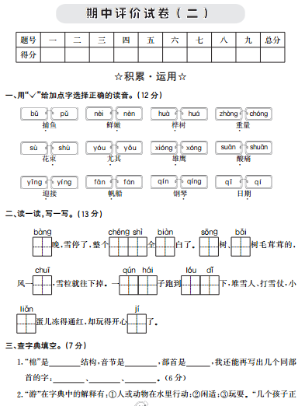

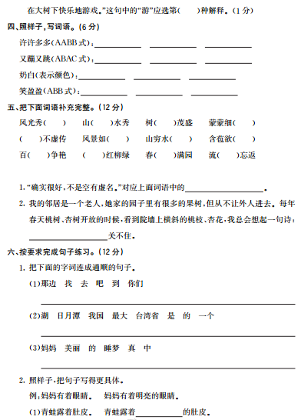

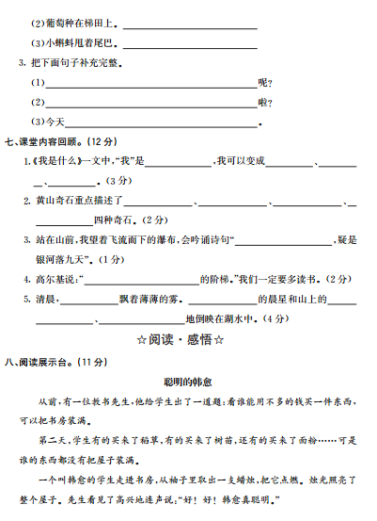

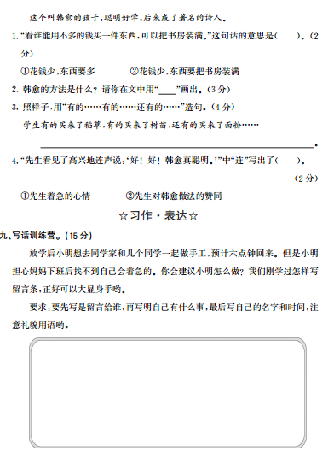

积累·运用
一、bǔ nèn huà zhòng shù yóu xióng suān yíng fān qín qī
二、傍 城市 变 松 柏 吹 群 孩 楼
底 脸 极
三、1.左右 mián 木 松 柏 杆 2.③
四、开开心心 仔仔细细 明明白白 一心一意
十全十美 百发百中 葱绿 炭黑 血红
笑哈哈 金灿灿 白茫茫
五、丽 清 木 雨 名 画 尽 放 花 花
色 连 1.名不虚传 2.春色满园
六、1.(1)你们到那边去找吧。
(2)日月潭是我国台湾省最大的一个湖。
(3)睡梦中的妈妈真美丽。
2.(1)雪白
(2)葡萄种在一层层的梯田上。
(3)小蝌蚪甩着短短的尾巴。
3.(1)同学们都在做什么
(2)大家都来
(3)是星期一
七、1.水 雨 冰雹 雪
2.仙桃石 猴子观海 仙人指路 金鸡叫天都
3.飞流直下三千尺
4.书籍是人类进步
5.湖面上 天边 点点灯光 隐隐约约阅读·感悟
八、1.②
〔解析〕本题考查对短文中重点句子的理解。解答时,先读一读给出的句子,再联系上下文选出答案。从“用不多的钱”可以看出“花钱少”,后半句可以看出“东西要把书房装满”。
2.从袖子里取出一支蜡烛,把它点燃,烛光照亮了整个屋子。
3.操场上有的同学在跳绳,有的同学在踢毽子,还有的同学在打羽毛球。
〔解析〕本题考查对句子的仿写能力。例句中关联词是“有的……有的……还有的……”表示并列的关系。
4.②
〔解析〕本题考查对短文中重点词语的理解。“连声说”中的“连”的意思是连续、连贯,表示教书先生对韩愈做法的赞同。

习作·表达
九、
留言条
妈妈:
我放学后去同学××家做手工了,预计六点钟回家,请你不要着急,我会照顾自己的。
小明
×年×月×日
〔解析〕本题考查应用文的写作。在日常生活中,有事情要通知对方,对方不在,自己又没时间等候对方回来,可以写张字条留给对方。

